1. 因子有效的信号

以SMB组合（本例为与其他特征交叉分组，直接按市值高低分组）走势为基准。即组合净值增加阶段为有效（正有效），走势平缓阶段为无效，走势下跌阶段为有效（反转）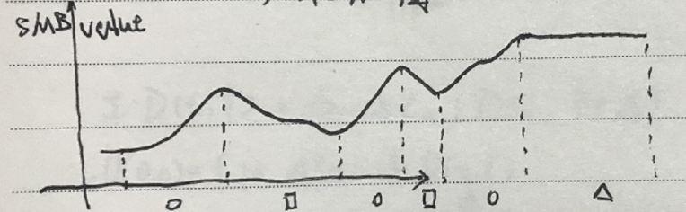

注：⚪正有效；□有效反转;△无效

对有效性的定义:

1. 弱有效区间/强有效区间
2. 反转
3. 无效

特点:有效性持续时间长

SMB组合未市场中性,考虑构建市场中性的SMB组合,获取绝对α组合

市场中性检验

SMB对HS300指数近乎中性，HS300与big cap 高度相关

SMB与ZZ500线性关系较好

1. 特征横截面回归研究(CS)又: Barrar体系

回归自变量:各公司log_Size;因变量:各公司return(monthly)

Estimator: 特征风险溢价. 若>0且显著,同期特征越大的公司,其return越大.

Window对est及显著性的研究

Est时间序列上得稳定性及显著性研究

规律： SMB组合收益为市值因子超额收益+部分市场因子暴露，r_S-r_B

大市值组合beta为正🡪若size beta>1，SMB portfolio涨/跌一个点，大市值组合涨跌超过一个点，

图注：小市值组合(5)对SMB组合回归，T值大部分时间显著，而大市值组合(1)对SMB组合回归，T值大部分时间不显著，即beta_SMB = 0；全时段回归前者R^2为0.48，后者仅0.003。将small 组合对big 组合回归，R^2有0.45，且斜率为0.94。

总结来说即 SMALL 与 BIG 的return线性程度高，SMALL与SMBreturn 线性程度高，但BIG与SMB基本无线性关系。

结论:SMB因子收益由小市值主导，即因子‘有效性’

2016年-2020年size因子失效/反转阶段

因子反转时，big value增加，small value减小

big portfolio依然与SMB几乎线性无关

Small portfolio与SMB依然强相关，R^2相对整体回归水平更高

SMB失效/反转由small组合引起

斜率变化相对不大，但R^2相对整体回归减小，即大小两组合收益率更离散

12-16因子有效阶段

因子有效阶段分两阶段 big value不变 及big value增加

有效阶段，两头都跌的情况只在市场普跌的时候发生如15年7月及16年1月但会同行情一起马上恢复

（conditional on small negative return有效阶段,两头齐跌；反转阶段）

1. 因子时间序列研究

自变量:不同时间段的SMB 组合return(montly)

因变量:对应时间段的个股/组合 return

对每个股票/组合做TS回归,可得到他们各自的factor loading

Est:因子loading/因子暴露

探究window对est的影响和对时间线上稳定性的影响以及有效性影响

探讨个股SMB loading时间线上的稳定性

探讨组合SMB loading时间线上的稳定性

探讨loading有效性

探讨SMB loading的应用: loading说明对因子组合的敏感性,在SMB正有效时选beta=1以上的,反转时选beta为负的,无效时选beta为0的

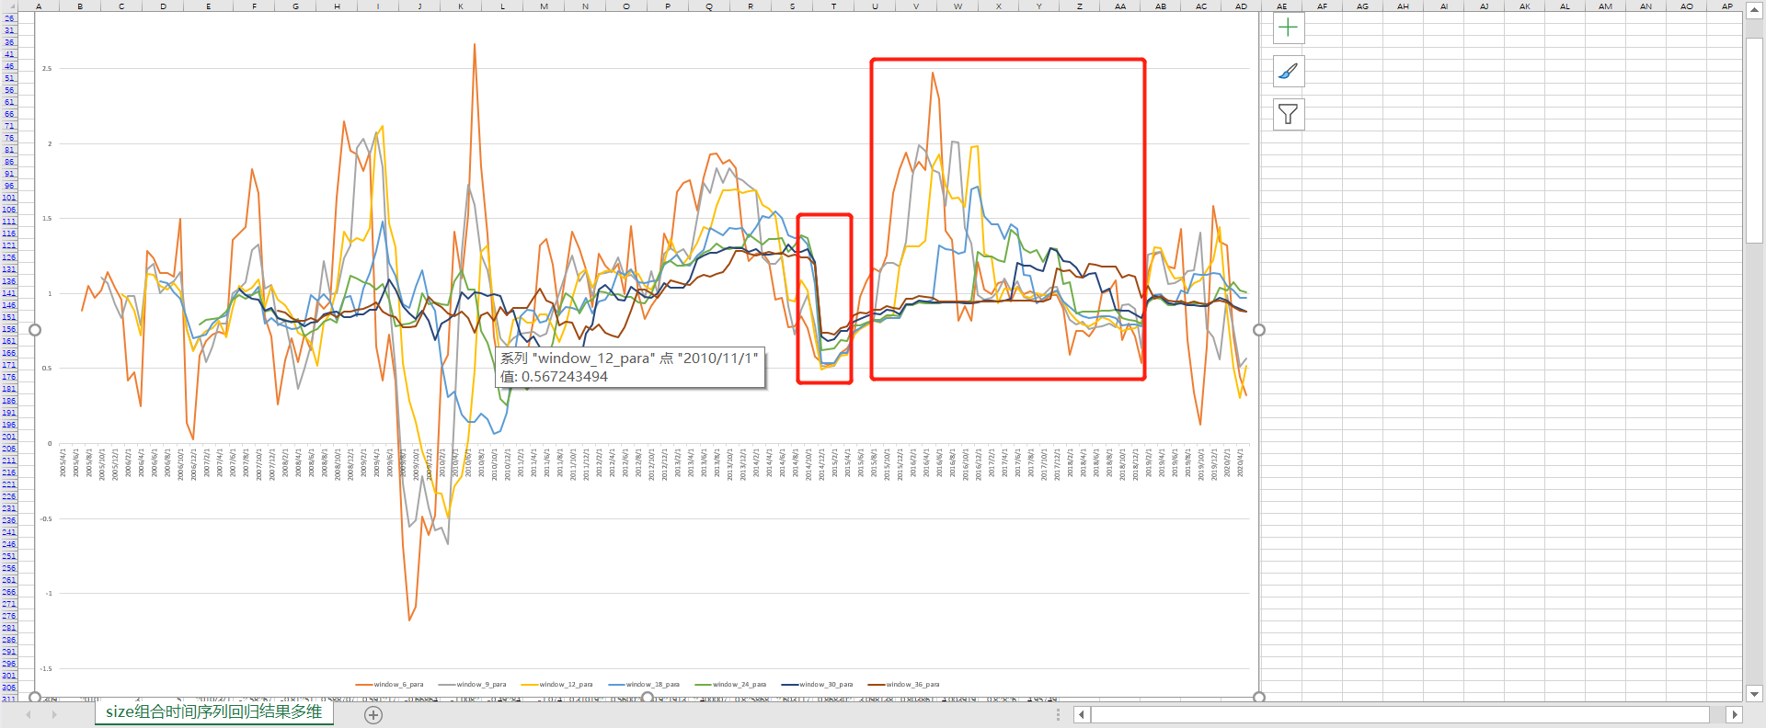

有的是lag 有的是同步

1. TS+CS研究 又FF体系 FAMA MACBETH

以(三)获得各股因子loading作为自变量

因变量:各股return

Est: factor premium

探究显著时间是否与(二)的显著时间相同,找到交集和独立集

探究window对稳定性影响

观察时间序列上的est及其有效性变化情况

1. 各研究与SMB有效性信息的关联研究

Precision

Recall

FM体系对有效性的代表性研究

BARRA体系对有效性的代表性研究

结论：FFmodel 适用于长期跨度的因子有效性的推论，即FF认为短期内可能无效，但长期看必然有效，只要在长时间跨度内认证有效，不去管子区间的无效。而我们要做的是把有效性细致到短时间内，通过判断短期内的有效性构建组合策略。FFmodel不适用于构建组合策略，只是笼统的从广义角度说某因子是否有效